生鲜冷链物流行业市场规模及发展潜力前景预测（附报告目录）
1、生鲜冷链物流行业发展概述
冷链物流起源于19世纪80年代美国，到90年代国外才大量应用。随着经济的发展及冷链物流的独特优点使得其发展很快国外已大规模应用。由于冷链物流作为易腐食品、冷藏食品、生鲜品、特殊类物品等保证品质的重要手段，在我国也逐渐得到广泛运用。我国冷链物流服务的始于上世纪90年代初期，尽管我国在冷链物流方面已经有一些成功的范例，但从整个行业来看，应用率仍然非常低，与发达国家相比仍有很大的差距。
相关报告：北京普华有策信息咨询有限公司《2020-2026年中国生鲜冷链物流行业专项调研及投资发展规划报告》
目前，我国冷链物流行业属于成长期。未来一段时期内，随着我国技术研发的不断加大，冷链技术的不断成熟，冷链物流行业的市场需求将呈现快速增长态势，将具有良好的市场前景。
冷链物流行业的发展与现代农产品储藏、保鲜技术的发展密切相关。我国现代农产品储藏、保鲜技术起步于上世纪初，自上世纪六、七十年代开始在生鲜农产品产后加工、储藏及运输等环节逐步得到应用。进入新世纪以来，我国农产品储藏保鲜技术迅速的发展，使得农产品冷链物流发展环境和条件不断改善，从而使国内冷链物流业得到较快发展。但是，我国农产品冷链物流发展仍处于起步阶段，规模化、系统化的冷链物流体系尚未形成，与发展现代农业、居民消费和扩大农产品出口的需求相比仍有差距。突出表现在：一是鲜活农产品通过冷链流通的比例仍然偏低；二是冷链物流基础设施能力严重不足；三是冷链物流技术推广滞后；四是第三方冷链物流企业发展滞后；五是冷链物流法律法规体系和标准体系不健全。
以生鲜食品等在流通过程的流通中的流通损腐率（指在运输过程中损坏、腐败量占运输总量的比例）为例，由于发达国家冷链运输较为普遍，流通损腐率约在5%左右，远低于我国目前水平，从而间接反映了中国冷链物流体系与发达国家存在的差距。
2、生鲜冷链物流行业市场规模分析
近年来，国内生鲜电商市场得到了高速的发展。生鲜是电商中门槛最高、要求最高的品类，其中物流运输环节起到关键作用。
数据显示，2018年，中国生鲜市场交易额近20000亿元，涨幅近7%，2017年生鲜市场交易规模达17897亿元，同比增长6.6%。
生鲜市场规模日益扩大，交易渠道也更多样。从线下到线上，生鲜电商成为消费者中较为火热的购买渠道。随着国内生鲜电商市场的崛起，物流需求带动冷链物流市场的快速发展。
2014-2018年我国生鲜冷链物流行业市场规模及增速分析
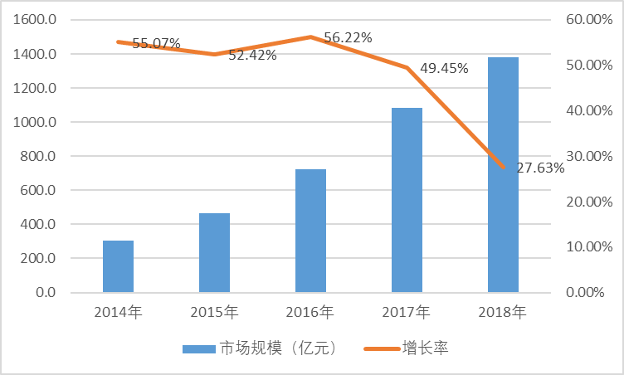
资料来源：普华有策市场研究中心
3、生鲜冷链物流市场发展前景
（1）生鲜冷链物流市场发展潜力
我国幅员辽阔，拥有13亿人口，是农产品的生产与消费大国。2012～2018年，我国生鲜农产品产量由11.6亿吨增加至14.04亿吨。我国粮食、油料、蔬菜、水果、肉类、禽蛋和水产品等产量连续多年居世界第一。
生鲜产品一直是全球消费品市场中最重要的品类之一，在“民以食为天”的中国更是如此。与其他品类相比生鲜品类的同店重复购买率更高，此外60%的消费者表示在购买生鲜时交叉购买其他零售品类，尤其可见生鲜产品是零售商最有效的引流武器。考虑到生鲜品类的特点，线下渠道依旧会是零售商竞争的主战场。2017年，中国亿元以上生鲜农产品交易市场成交额为9600亿元。
我国每年消费的易腐食品超过10亿吨，其中需要冷链运输的超过50%。尤其是在消费需求升级的背景下，近年来生鲜电商迎来快发展，使得冷链物流成为必然趋势。
随着生鲜电商产业的兴起，冷链物流业得到了高速发展。越来越多的冷链物流企业开始尝试在生鲜物流领域布局，包括了自建物流企业以及第三方物流企业。生产者通过冷链物流快捷、安全的方式将产品传递给下游的消费者， 增强用户体验。
同时，生鲜电商被看做电商领域的最后一片蓝海，吸引众多创业者进入市场。与此同死，不少巨头纷纷布局生鲜电商，阿里投资易果生鲜、百度投资中粮我买网、腾讯投资每日优鲜，生鲜电商成BAT 角逐的又一领域。未来各家在商业模式上的差异将加剧行业的洗牌，催生出新的巨头企业。
（2）生鲜冷链物流市场发展前景展望
我国是一个农产品生产、消费和贸易大国，农产品生产经营方式的升级、农业生产与现代化大流通及城市大市场的联系越来紧密。在乳制品、禽肉、水产等生鲜产品的运输过程中，冷链物流起到的作用越来越突出。此外，除了农产品以为，医药、餐饮连锁、快消品也是冷链物流中主要的运输商品。
近年来，随着我国居民收入水平的稳步增长，消费水平也提高。而在互联网的普及下，人们的生活方式发生了变化，对于农产品、食品、医药等消费品的选购方式也变的越来越便利。网购、生鲜电商、蔬果宅配等方式都是当下消费市场的热门选择。对于网购、生鲜电商、蔬果宅配等来说，运输环节十分重要。受益于这类消费的增长，国内冷链物流市场也快速发展。预计到2020年，市场规模将近4700亿元。
报告架构导图：
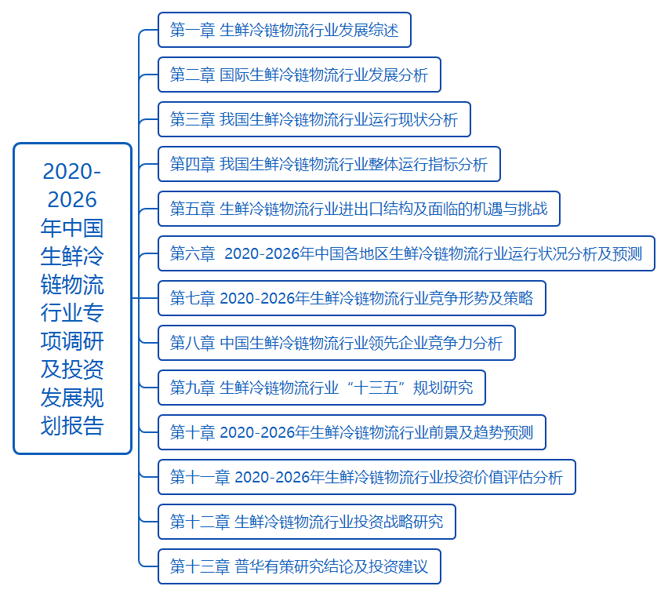
报告目录：
第一章 生鲜冷链物流行业发展综述
第一节 生鲜冷链物流行业发展概述
第三节 最近3-5年中国生鲜冷链物流行业经济指标分析
第四节 生鲜冷链物流行业产业链分析
第五节 生鲜冷链物流行业发展环境（PEST）
一、生鲜冷链物流行业政治法律环境（P）
二、生鲜冷链物流行业经济环境分析（E）
三、生鲜冷链物流行业社会环境分析（S）
四、生鲜冷链物流行业技术环境分析（T）

第二章 国际生鲜冷链物流行业发展分析
第一节 全球生鲜冷链物流市场总体情况分析
一、全球生鲜冷链物流行业的发展特点
二、2015-2019年全球生鲜冷链物流市场结构
三、2015-2019年全球生鲜冷链物流行业发展分析
四、2015-2019年全球生鲜冷链物流行业竞争格局
第二节 全球主要国家（地区）市场分析
一、欧洲
二、北美
三、日本
四、韩国
五、其他国家地区

第三章 我国生鲜冷链物流行业运行现状分析
第一节 我国生鲜冷链物流行业发展状况分析
一、我国生鲜冷链物流行业发展阶段
二、我国生鲜冷链物流行业发展总体概况
三、我国生鲜冷链物流行业发展特点分析
四、我国生鲜冷链物流行业商业模式分析
第二节 2015-2019年生鲜冷链物流行业发展现状
一、2015-2019年我国生鲜冷链物流行业市场规模
二、2015-2019年我国生鲜冷链物流行业发展分析
三、2015-2019年中国生鲜冷链物流企业发展分析
第三节 2015-2019年生鲜冷链物流市场情况分析
一、2015-2019年中国生鲜冷链物流市场总体概况
二、2015-2019年中国生鲜冷链物流产品市场发展分析
第四节 我国生鲜冷链物流市场价格走势分析

第四章 我国生鲜冷链物流行业整体运行指标分析
第一节 2015-2019年中国生鲜冷链物流行业总体规模分析
一、企业数量结构分析
二、人员规模状况分析
三、行业资产规模分析
四、行业市场规模分析
第二节2015-2019年中国生鲜冷链物流行业产销情况分析
一、我国生鲜冷链物流行业工业总产值
二、我国生鲜冷链物流行业工业销售产值
三、我国生鲜冷链物流行业产销率
第三节2015-2019年中国生鲜冷链物流行业财务指标总体分析
一、行业盈利能力分析
二、行业偿债能力分析
三、行业营运能力分析
四、行业发展能力分析

第五章 生鲜冷链物流行业进出口结构及面临的机遇与挑战
第一节 生鲜冷链物流行业进出口市场分析
一、生鲜冷链物流行业进出口综述
二、生鲜冷链物流行业出口市场分析
三、生鲜冷链物流行业进口市场分析
第二节 中国生鲜冷链物流出口面临的挑战及对策
四、生鲜冷链物流行业进出口前景及建议

第六章 2020-2026年中国各地区生鲜冷链物流行业运行状况分析及预测
第一节 华北地区生鲜冷链物流行业运行情况
一、2015-2019年华北地区生鲜冷链物流行业发展现状分析
二、2015-2019年华北地区生鲜冷链物流市场规模情况分析
三、2020-2026年华北地区生鲜冷链物流市场需求情况分析
四、2020-2026年华北地区生鲜冷链物流行业发展前景预测
五、2020-2026年华北地区生鲜冷链物流行业投资风险预测
第二节 华东地区生鲜冷链物流行业运行情况
一、2015-2019年华北地区生鲜冷链物流行业发展现状分析
二、2015-2019年华北地区生鲜冷链物流市场规模情况分析
三、2020-2026年华北地区生鲜冷链物流市场需求情况分析
四、2020-2026年华北地区生鲜冷链物流行业发展前景预测
五、2020-2026年华北地区生鲜冷链物流行业投资风险预测
第三节 华南地区生鲜冷链物流行业运行情况
一、2015-2019年华北地区生鲜冷链物流行业发展现状分析
二、2015-2019年华北地区生鲜冷链物流市场规模情况分析
三、2020-2026年华北地区生鲜冷链物流市场需求情况分析
四、2020-2026年华北地区生鲜冷链物流行业发展前景预测
五、2020-2026年华北地区生鲜冷链物流行业投资风险预测
第四节 华中地区生鲜冷链物流行业运行情况
一、2015-2019年华北地区生鲜冷链物流行业发展现状分析
二、2015-2019年华北地区生鲜冷链物流市场规模情况分析
三、2020-2026年华北地区生鲜冷链物流市场需求情况分析
四、2020-2026年华北地区生鲜冷链物流行业发展前景预测
五、2020-2026年华北地区生鲜冷链物流行业投资风险预测
第五节 西南地区生鲜冷链物流行业运行情况
一、2015-2019年华北地区生鲜冷链物流行业发展现状分析
二、2015-2019年华北地区生鲜冷链物流市场规模情况分析
三、2020-2026年华北地区生鲜冷链物流市场需求情况分析
四、2020-2026年华北地区生鲜冷链物流行业发展前景预测
五、2020-2026年华北地区生鲜冷链物流行业投资风险预测
第六节 西北地区生鲜冷链物流行业运行情况
一、2015-2019年华北地区生鲜冷链物流行业发展现状分析
二、2015-2019年华北地区生鲜冷链物流市场规模情况分析
三、2020-2026年华北地区生鲜冷链物流市场需求情况分析
四、2020-2026年华北地区生鲜冷链物流行业发展前景预测
五、2020-2026年华北地区生鲜冷链物流行业投资风险预测
第七节 东北地区生鲜冷链物流行业运行情况
一、2015-2019年华北地区生鲜冷链物流行业发展现状分析
二、2015-2019年华北地区生鲜冷链物流市场规模情况分析
三、2020-2026年华北地区生鲜冷链物流市场需求情况分析
四、2020-2026年华北地区生鲜冷链物流行业发展前景预测
五、2020-2026年华北地区生鲜冷链物流行业投资风险预测

第七章 2020-2026年生鲜冷链物流行业竞争形势及策略
第一节 行业总体市场竞争状况分析
一、生鲜冷链物流行业竞争结构分析
二、生鲜冷链物流行业企业间竞争格局分析
三、生鲜冷链物流行业集中度分析
四、生鲜冷链物流行业swot分析
第二节 中国生鲜冷链物流行业竞争格局综述
第三节 2015-2019年生鲜冷链物流行业竞争格局分析
一、2015-2019年国内外生鲜冷链物流竞争分析
二、2015-2019年我国生鲜冷链物流市场竞争分析
三、2015-2019年我国生鲜冷链物流市场集中度分析
四、2015-2019年国内主要生鲜冷链物流企业动向
五、2015-2019年国内生鲜冷链物流企业拟在建项目分析
第四节 生鲜冷链物流行业并购重组分析

第八章 中国生鲜冷链物流行业领先企业竞争力分析
第一节 我国领先生鲜冷链物流企业
一、A
二、B
三、C
四、D
五、E
第二节 我国自建生鲜冷链物流的电商
一、A
二、B
三、C

第九章 生鲜冷链物流行业“十三五”规划研究
第一节 “十二五”生鲜冷链物流行业发展回顾
一、“十二五”生鲜冷链物流行业运行情况
二、“十二五”生鲜冷链物流行业发展特点
三、“十二五”生鲜冷链物流行业发展成就
第二节 生鲜冷链物流行业“十三五”总体规划
一、生鲜冷链物流行业“十三五”规划纲要
二、生鲜冷链物流行业“十三五”规划指导思想
三、生鲜冷链物流行业“十三五”规划主要目标
第三节 “十三五”规划解读
一、“十三五”规划的总体战略布局
二、“十三五”规划对经济发展的影响
三、“十三五”规划的主要精神解读
第四节 “十三五”区域产业发展分析
一、“十三五”区域发展态势与存在问题
二、“十三五”我国区域政策的基本走向
三、“十三五”区域产业布局与产业转移
第五节 “十三五”时期生鲜冷链物流行业热点问题研究

第十章 2020-2026年生鲜冷链物流行业前景及趋势预测
第二节 2020-2026年生鲜冷链物流市场发展前景
一、2020-2026年生鲜冷链物流市场发展潜力
二、2020-2026年生鲜冷链物流市场发展前景展望
三、2020-2026年生鲜冷链物流细分行业发展前景分析
第三节 2020-2026年生鲜冷链物流市场发展趋势预测
一、2020-2026年生鲜冷链物流行业发展趋势
二、2020-2026年生鲜冷链物流市场规模预测
1、生鲜冷链物流行业市场容量预测
2、生鲜冷链物流行业销售收入预测
三、2020-2026年生鲜冷链物流行业应用趋势预测
四、2020-2026年细分市场发展趋势预测
第四节 2020-2026年中国生鲜冷链物流行业供需预测
一、2020-2026年中国生鲜冷链物流行业供给预测
二、2020-2026年中国生鲜冷链物流行业产量预测
三、2020-2026年中国生鲜冷链物流市场销量预测
四、2020-2026年中国生鲜冷链物流行业需求预测
五、2020-2026年中国生鲜冷链物流行业供需平衡预测
第五节 影响企业生产与经营的关键趋势

第十一章 2020-2026年生鲜冷链物流行业投资价值评估分析
第一节 生鲜冷链物流行业投资特性分析
第二节 2020-2026年生鲜冷链物流行业发展的影响因素
第三节 2020-2026年生鲜冷链物流行业投资价值评估分析
第四节 生鲜冷链物流行业投融资情况
第五节 2020-2026年生鲜冷链物流行业投资机会
第六节 2020-2026年生鲜冷链物流行业投资风险及防范
第七节 中国生鲜冷链物流行业投资建议

第十二章 生鲜冷链物流行业投资战略研究
第一节 生鲜冷链物流行业发展战略研究
第二节 对我国生鲜冷链物流品牌的战略思考
一、生鲜冷链物流品牌的重要性
二、生鲜冷链物流实施品牌战略的意义
三、生鲜冷链物流企业品牌的现状分析
四、我国生鲜冷链物流企业的品牌战略
五、生鲜冷链物流品牌战略管理的策略
第三节 生鲜冷链物流经营策略分析
第四节 生鲜冷链物流行业投资战略研究

第十三章 普华有策研究结论及投资建议
第一节 生鲜冷链物流行业研究结论及建议
第二节 生鲜冷链物流子行业研究结论及建议
第三节 生鲜冷链物流行业投资建议
一、行业发展策略建议
二、行业投资方向建议
三、行业投资方式建议

